RAPORT Z BADAŃ POZIOMU ZADOWOLENIA KLIENTA
URZĘDU MIASTA SŁAWKOWA
2016 ROK

Opracowanie:
Pełnomocnik
Burmistrza Miasta Sławków
ds. Systemu Zarządzania Jakością
mgr Beata Kwapisz

Wstęp

Urząd Miasta Sławkowa wychodząc naprzeciw oczekiwaniom i mając na celu dobro
klientów korzystających ze świadczonych usług dąży do ciągłego doskonalenia procesu usługowego. Aby móc w pełni monitorować poziom świadczonych usług oraz satysfakcję swoich klientów
w 2015 roku zostało przeprowadzane wśród mieszkańców Sławkowa ponowne badanie ankietowe poziomu zadowolenia klientów z usług świadczonych przez Urząd Miasta Sławkowa.
Głównym celem przeprowadzenia badań ankietowych było wzorem lat ubiegłych uzyskanie rzetelnych i wiarygodnych ocen klientów dotyczących pracy Urzędu Miasta, a także pozyskanie indywidualnych opinii o wybranych obszarach działalności instytucji. Badania ankietowe będą
systematycznie ponawiane w celu weryfikacji czy podejmowane projakościowe działania
w Urzędzie Miasta Sławkowa przynoszą pożądane efekty.
Ankieta składała się z 10 pytań opracowanych przez Pełnomocnika ds. Systemu Zarządzania Jakością. Pytania miały zarówno charakter zamknięty, jak i otwarty, w których klient mógł wyrazić swoje stanowisko w kwestiach dotyczących pracy Urzędu Miasta Sławkowa.
Aby ankiety mogły dotrzeć do jak największej liczby mieszkańców miasta były one dostępne w siedzibach tutejszego Urzędu Miasta: Rynek 1 oraz przy ul. Łosińska 1 jak i stanowiły
dodatek do Kuriera Sławkowskiego Nr 4 (279) Kwiecień 2016, ISSN 1 508-7281. W rezultacie
zostały wypełnione 242 ankiety, co stanowi w porównaniu z rokiem poprzednim, w którym wypełniono 198 ankiety, wzrost o 22,2%.

Część 1: Status badanych klientów Urzędu Miasta Sławków

  - Płeć ankietowanych

Analizując płeć ankietowanych można stwierdzić, iż wśród 242 osób, które wypełniły
ankietę przeważały kobiety, które stanowiły 56%, tj. 135 osób, natomiast procentowy udział
mężczyzn w przeprowadzanej ankiecie wyniósł 44 %, tj. 107 osób.

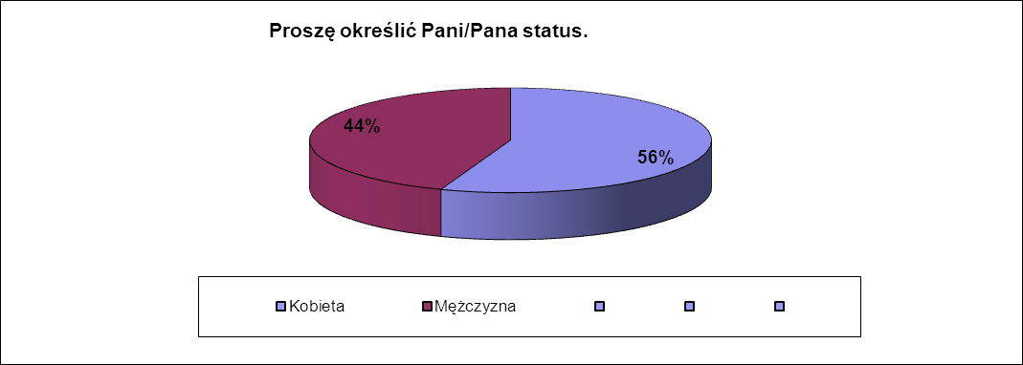

1.2. Grupy wiekowe

Biorąc pod uwagę wiek ankietowych można zauważyć, iż najliczniejszą grupę ankietowanych tj. 79 osób stanowiły osoby w przedziale wiekowym od 36 – 45 lat tj. 33% całej grupy,
kolejną grupę stanowiły osoby w przedziale wiekowym od 46 – 55 lat – 65 osób, tj. 27% wszystkich ankietowych. Grupa wiekowa od 56 – 65 lat liczyła 33 osoby, co stanowiło 13% badanych,
w przedziale wiekowym od 26 – 35 lat ankietę wypełniło 25 osób tj. 8% wszystkich ankietowanych, a w grupie od 66 lat znalazło się 21 osób tj. 9%. Natomiast 19 ankiet wypełnionych zostało w grupie wiekowej od 18 – 25 lat, co stanowiło również 8% wszystkich badanych.

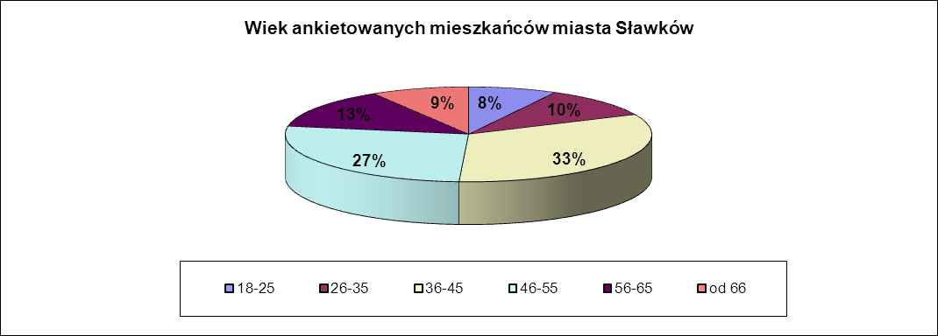
  - Wykształcenie ankietowanych

Spośród ogółu badanych 46% tj. 112 osób posiadało wykształcenie wyższe. Następnie
35% wszystkich ankiet tj. 85 sztuk zostało wypełnionych przez klientów Urzędu Miasta Sławkowa posiadających średnie wykształcenie. Natomiast najmniej liczna grupa tj. 45 ankietowanych
zadeklarowało posiadanie wykształcenia zasadniczego zawodowego, co stanowiło 19% wszystkich badanych.

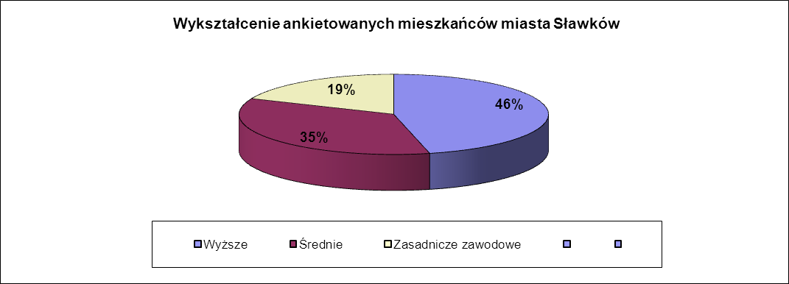

Część 2: Analiza odpowiedzi dotyczących funkcjonowania Urzędu Miasta Sławkowa

2.1. Częstotliwość korzystania z usług Urzędu Miasta Sławkowa

W przypadku częstotliwości przebywania w Urzędzie Miasta Sławkowa w celu załatwienia spraw wymagających decyzji lub pośrednictwa Urzędu należy stwierdzić, iż 37% mieszkańców Sławkowa biorących udział w badaniu korzysta z usług Urzędu Miasta raz w miesiącu, następnie 35% ankietowanych odpowiedziało, iż załatwia swoje sprawy w Urzędzie raz na kwartał,
20% badanych korzysta z usług Urzędu rzadziej niż raz na kwartał, natomiast raz w tygodniu
przebywa w Urzędzie 8% ankietowanych mieszkańców.

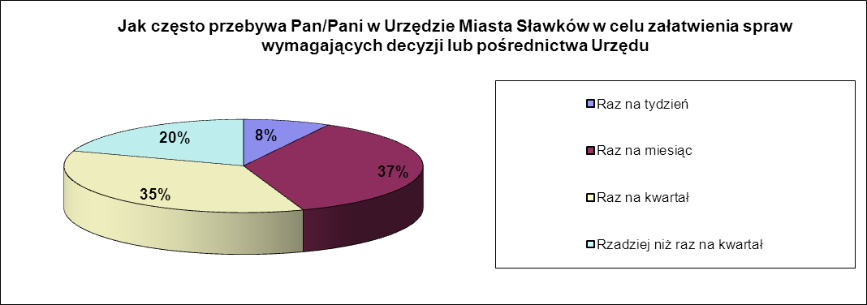

Porównując częstotliwość korzystania z usług Urzędu Miasta Sławkowa w roku 2016
z rokiem 2015 można zauważyć, iż spadła o 42,4% w roku 2016 liczba osób załatwiających swoje sprawy raz na tydzień. Natomiast wzrosła o 41% liczba mieszkańców odwiedzających tutejszy Urząd Miasta raz na kwartał. Także o 32,8% więcej ankietowanych niż w zeszłym roku zadeklarowało, iż wizytują Urząd Miasta raz w miesiącu. Liczba mieszkańców, którzy rzadko przychodzą do Urzędu Miasta Sławkowa załatwić swoje sprawy, gdyż rzadziej niż raz na 3 miesiące także wzrosła tj. o 29,7%.

2.2. Cel wizyty w Urzędzie Miasta Sławkowa

Biorąc pod uwagę cel wizyty ankietowanych można zauważyć, iż celem wizyty największej liczby klientów w Urzędzie Miasta Sławkowa tj. 30% ankietowanych było uzyskanie informacji, natomiast 32% badanych stwierdziło, że przybyło do Urzędu w celu załatwienia swoich spraw,
24% mieszkańców biorących udział w ankiecie odbierało decyzję, dokument. Celem 11% klientów było złożenie podania, wniosku lub prośby, tylko 3% badanych zadeklarowało, iż celem ich wizyty w Urzędzie Miasta była interwencja u Burmistrza.

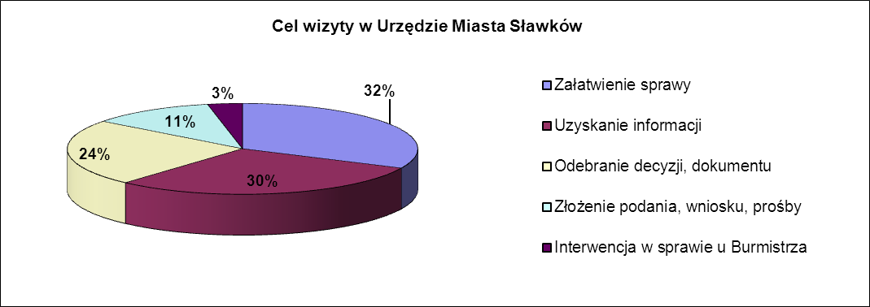

Zestawiając przedstawione wyniki z rokiem 2015 można stwierdzić, iż ankietowani obecnie nie wskazali innego celu ich przybycia do Urzędu niż te wskazane wprost w udostępnionej ankiecie. Jednakże we wszystkich kategoriach zanotowano spadek w porównaniu z rokiem 2015. Liczba mieszkańców, którzy przyszli do Urzędu Miasta Sławkowa w celu załatwienia sprawy spadła tylko o 4,%, liczba ankietowanych, których celem było uzyskanie informacji w danej sprawie spadła
o 15,3%, liczba mieszkańców, którzy odbierali w tutejszym Urzędzie decyzję, odnotowała także
spadek o 18,3%. Również tendencję spadkową w stosunku do 2015 roku wykazują o 41% wizyty klientów, których celem było złożenie podania, wniosku, czy prośby. Jednakże największy spadek tj. o 42,9%t ankietowani wykazali w przypadku, gdy przybyli do Urzędu w celu interwencji u Burmistrza.

2.3. Instrukcje załatwiania spraw w Urzędzie Miasta Sławkowa

Na pytanie skąd z reguły dowiadują się klienci Urzędu Miasta Sławkowa gdzie i jak załatwić sprawy 25% badanych oznajmiła, że dzwoni do Urzędu Miasta, 24% ankietowanych mieszkańców odpowiedziało, iż wykorzystuje w tym celu strony internetowe Urzędu Miasta, grupa 23% ankietowanych stwierdziła, iż dowiadują się jak i gdzie załatwić daną sprawę pytając
bezpośrednio urzędników w pokojach. Natomiast grupa 15% ankietowanych odpowiedziała, że czyta w tym celu publikacje urzędowe, a 13% klientów Urzędu Miasta Sławkowa pyta znajomych.

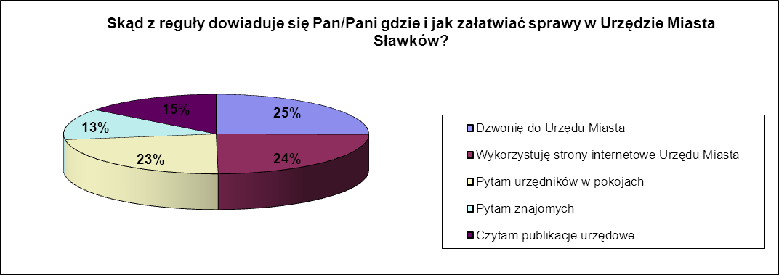

Analizując powyższe zestawienie można zauważyć, iż w porównaniu z rokiem 2015 nastąpiły zmiany w sposobach pozyskiwania instrukcji załatwiania spraw przez klientów w Urzędzie Miasta Sławkowa. W dwóch kategoriach nastąpił wzrost poszczególnych wartości tj. w liczbie mieszkańców, którzy aby uzyskać informacje gdzie i jak załatwiać sprawy dzwonią do tutejszego Urzędu Miasta o 8% oraz w liczbie osób pytających urzędników w pokojach o instrukcje załatwiania spraw o 6,8%. We wszystkich pozostałych kategoriach spadek poszczególnych wartości - liczba ankietowanych wykorzystujących w tym celu informacje zamieszczone na stronie internetowe Urzędu Miasta Sławkowa spadła o 1,7%, również liczba klientów Urzędu Miasta Sławkowa, którzy aby otrzymać instrukcje dotyczące załatwiania spraw pytają w tym celu znajomych spadła o 16,4%, natomiast liczba mieszkańców czytających w tym celu publikacje urzędowe zanotowała tendencję spadkową o 26,3% w stosunku do roku poprzedniego.

2.4. Najważniejsze czynniki według klientów Urzędu Miasta Sławków podczas załatwiania spraw w Urzędzie

Jako najważniejszy element podczas załatwiania sprawy w Urzędzie ankietowani wskazali terminowość załatwiania sprawy (ocena na poziomie 4,44) oraz uzyskanie pełnej informacji dotyczącej danej sprawy (ocena 4,44). Kolejnymi istotnymi czynnikami były kompetencje pracownika (ocena 4,27) oraz uprzejmość pracownika obsługującego daną (ocena 3,86), następnie możliwość zachowania prywatności podczas załatwiania sprawy (ocena 3,76) oraz), Jak pokazuje zestawienie najmniej istotnym elementem dla ankietowanych mieszkańców w trakcie załatwiania sprawy jest jasność procesu podejmowania decyzji w Urzędzie (ocena 3,73).

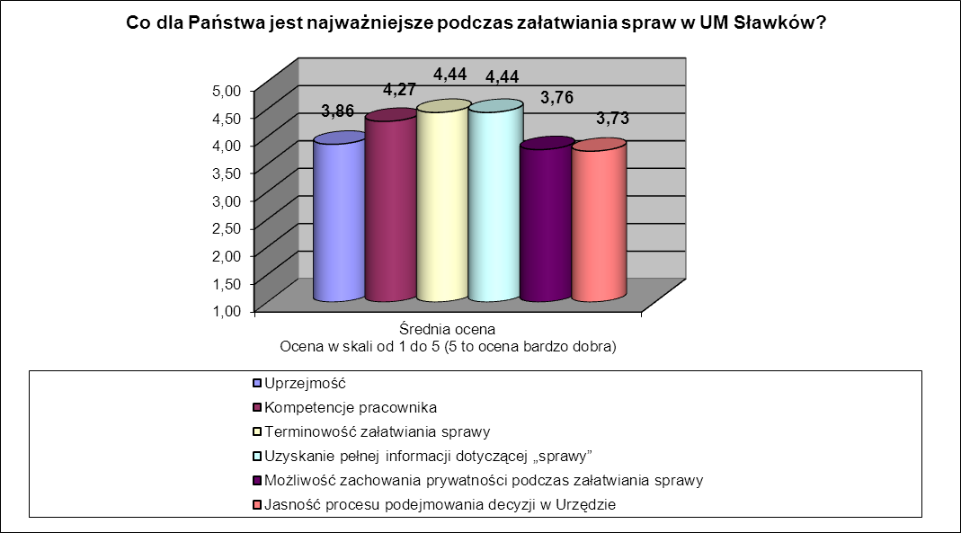

Poniższa tabela przedstawia pełne porównawcze zestawienie zmian oczekiwań klientów Urzędu Miasta Sławkowa w stosunku do analizowanych czynników procesu załatwiania spraw
w Urzędzie w latach 2008, 2009, 2010, 2012, 2013, 2014, 2015 i 2016.

Czynnik | 2008 | 2009 | 2010 | 2012 | 2013 | 2014 | 2015 | 2016 | Różnica  2015-2016
Uprzejmość | 3,64 | 4,36 | 4,54 | 4,57 | 3,96 | 3,69 | 3,63 | 3,86 | +0,23
Kompetencje pracownika | 4,38 | 4,77 | 4,76 | 4,71 | 4,63 | 4,44 | 4,30 | 4,27 | - 0,03
Terminowość załatwiania sprawy | 4,36 | 4,80 | 4,87 | 4,60 | 4,73 | 4,61 | 4,46 | 4,44 | - 0,02
Uzyskanie pełnej informacji dotyczącej „sprawy” | 4,43 | 4,81 | 4,76 | 4,58 | 4,44 | 4,33 | 4,16 | 4,44 | + 0,28
Możliwość zachowania prywatności podczas załatwiania sprawy | 4,29 | 4,38 | 4,26 | 4,26 | 3,86 | 3,85 | 3,77 | 3,76 | - 0,01
Jasność procesu podejmowania decyzji w Urzędzie | 4,14 | 4,17 | 4,30 | 4,22 | 3,39 | 3,59 | 3,65 | 3,73 | + 0,08

Porównując przedstawione oceny z wynikami uzyskanymi w roku 2015 należy stwierdzić, iż zmieniły się oczekiwania klientów Urzędu Miasta Sławkowa w kwestii tego,
co według nich jest najważniejsze podczas załatwiania spraw. Wzrosły oczekiwania mieszkańców w stosunku co do uprzejmości pracowników, uzyskania pełnej informacji dotyczącej sprawy oraz jasności procesu podejmowania decyzji w Urzędzie. Natomiast spadły oczekiwania ankietowanych, co do pozostałych wyszczególnionych czynników procesu załatwiania sprawy w Urzędzie takich jak: kompetencje pracownika, terminowość załatwianych spraw, oraz możliwość zachowania
prywatności podczas załatwiania sprawy.

2.5. Referaty bądź stanowiska, w których klienci Urzędu Miasta Sławków
załatwiali ostatnio sprawy

Analizując odpowiedzi mieszkańców biorących udział w badaniu ankietowym można stwierdzić, iż najwięcej ankietowanych tj. 31% załatwiało ostatnio swoje sprawy w Referacie
Podatków i Windykacji, następnie 19% mieszkańców w Referacie Spraw Obywatelskich,
15% badanych odwiedziło ostatnio Referat Gospodarki Przestrzennej, 10% grupa osób załatwiała swoje sprawy w Referacie Gospodarki Komunalnej i Inwestycji (dawniej Referat Gospodarki
Komunalnej) natomiast 9% ankietowanych zwróciło się ze swoimi sprawami do Referatu Oświaty i Spraw Społecznych (dawnej Referat Promocji, Kultury i Oświaty), a 8% grupa ankietowanych załatwiała swoje sprawy w Urzędzie Stanu Cywilnego. Natomiast grupa 5% badanych mieszkańców zwróciło się ze swoimi sprawami się ostatnio do Referatu Ochrony Środowiska i Gospodarki Wodnej (nowo utworzony Referat), a tylko grupa 3% ankietowanych do Burmistrza Miasta.

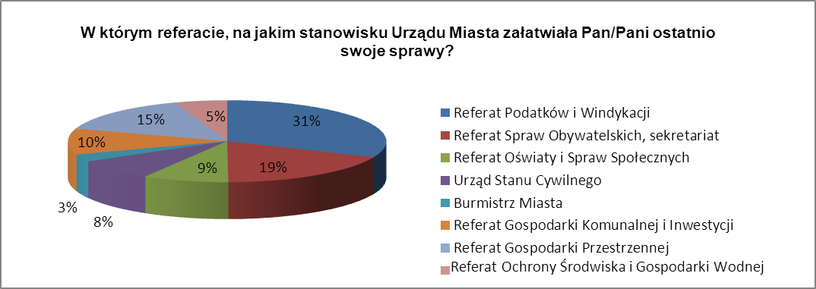

Porównując zebrane wyniki z rokiem 2015 można stwierdzić, iż spadła o 35% liczba wizyt ankietowanych Klientów Urzędu Miasta Sławkowa u Burmistrza Miasta oraz w celu załatwienia swoich spraw w Referacie Spraw Obywatelskich o 9,8%. Natomiast we wszystkich pozostałych wyżej wymienionych referatach oraz w Urzędzie Stanu Cywilnego wzrosła liczba załatwianych spraw przez mieszkańców. Największy wzrost załatwianych spraw w stosunku do roku poprzedniego wykazali mieszkańcy w Referacie Ochrony Środowiska i Gospodarki Wodnej, jest to spowodowane tym, iż referat ten powstał w 2016 roku (Zarządzenie Nr RZ-148/2015 Burmistrza Miasta Sławkowa z dnia 29 grudnia 2015 r. w sprawie zmiany Zarządzenia Nr RZ-10/2015 w sprawie nadania Regulaminu Organizacyjnego Urzędu Miasta Sławków). Następnie o 60,9% wzrosła liczba Klientów załatwiających swoje sprawy w Urzędzie Stanu Cywilnego, w Referacie Oświaty i Spraw Społecznych liczba załatwianych spraw wzrosła o o 44,4% , natomiast w referacie Gospodarki Przestrzennej o 32%. Również tendencję wzrostową w stosunku do roku 2015 wykazują wizyty klientów Urzędu Miasta w Referacie Podatków i Windykacji o 13,7% oraz w Referacie Gospodarki Komunalnej i Inwestycji o 12,2%.

2.6. Ocena załatwianej ostatnio sprawy w Urzędzie Miasta Sławkowa

Ankietowani klienci Urzędu Miasta Sławkowa, którzy załatwiali swoje sprawy przed
badaniem najwyżej ocenili następnie kompetencje pracowników obsługujących daną sprawę (ocena 4,90), następnie terminowość załatwiania sprawy, z którą zwrócili się do Urzędu Miasta (ocena 4,87), również wysoko Klienci Urzędu Miasta Sławkowa ocenili możliwość uzyskania
pełnej informacji dotyczącej ich sprawy (ocena 4,84), następnie uprzejmość urzędników (ocena 4,76), w których kompetencjach leżało załatwienie danej sprawy. Także, jak przedstawia poniższy diagram w trakcie realizacji swoich spraw klienci Urzędu Miasta Sławków wysoko ocenili jasność procesu podejmowania decyzji w Urzędzie Miasta Sławków (ocena 4,65). Nieco niżej klienci
ocenili czynnik dotyczący możliwości zachowania prywatności podczas załatwiania swojej sprawy (ocena 4,54).

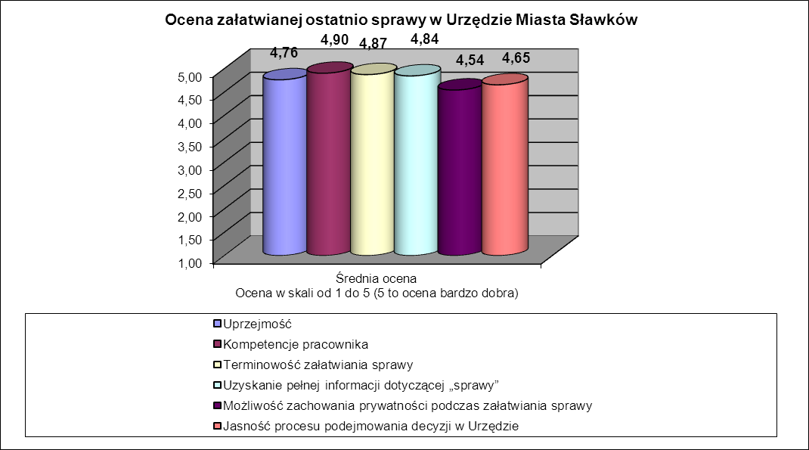

Czynnik | Oczekiwania | Ocena faktyczna | Różnica
Uprzejmość | 3,86 | 4,76 | + 0,90
Kompetencje pracownika | 4,27 | 4,90 | + 0,63
Terminowość załatwiania sprawy | 4,44 | 4,87 | + 0,43
Uzyskanie pełnej informacji dotyczącej „sprawy” | 4,44 | 4,84 | + 0,40
Możliwość zachowania prywatności podczas załatwiania sprawy | 3,76 | 4,54 | + 0,78
Jasność procesu podejmowania decyzji w Urzędzie | 3,73 | 4,65 | + 0,92

Na podstawie przeprowadzonych badań można zauważyć, iż wszystkie oceniane przez
ankietowanych czynniki zostały ocenione powyżej oczekiwań klientów Urzędu Miasta Sławkowa. Należy, zatem stwierdzić, iż podjęte we wszystkich obszarach działania projakościowe zaowocowały wysokimi ocenami mieszkańców. Aby utrzymać wzrostową tendencję działania projakościowe będą nadal kontynuowane.
Porównując powyższe zestawienie z rokiem 2015, co obrazuje poniższa tabela, można stwierdzić, iż tylko jeden czynnik wykazuje tendencję stałą tj. terminowość załatwiania sprawy
natomiast wszystkie pozostałe czynniki wykazują tendencję wzrostową porównaniu z rokiem 2015.
Czynnik | Ocena  faktyczna  2008 | Ocena  faktyczna  2009 | Ocena  faktyczna  2010 | Ocena  faktyczna  2012 | Ocena  faktyczna  2013 | Ocena  faktyczna  2014 | Ocena  faktyczna  2015 | Ocena  faktyczna  2016 | Różnica  2015-2016
Uprzejmość | 3,57 | 4,17 | 4,59 | 4,70 | 4,47 | 4,71 | 4,75 | 4,76 | 0,01
Kompetencje pracownika | 4,17 | 4,50 | 4,74 | 4,76 | 4,82 | 4,87 | 4,89 | 4,90 | 0,01
Terminowość załatwiania sprawy | 4,02 | 4,57 | 4,80 | 4,68 | 4,79 | 4,86 | 4,87 | 4,87 | 0,00
Uzyskanie pełnej informacji dotyczącej „sprawy” | 4,26 | 4,37 | 4,70 | 4,70 | 4,76 | 4,82 | 4,82 | 4,84 | 0,02
Możliwość zachowania prywatności podczas załatwiania sprawy | 4,14 | 4,02 | 4,20 | 4,54 | 4,54 | 4,50 | 4,49 | 4,54 | 0,05
Jasność procesu podejmowania decyzji w Urzędzie | 3,69 | 3,85 | 4,20 | 4,47 | 4,23 | 4,60 | 4,62 | 4,65 | 0,03

Podsumowanie

Przedstawiona analiza wyników ankiety badającej poziom zadowolenia klienta Urzędu
Miasta Sławkowa jednoznacznie wskazuje na kierunki działań i priorytety w ramach strategii
funkcjonowania tutejszego Urzędu Miasta.
Aby osiągnąć wyższy poziom zadowolenia i satysfakcji klientów z usług Urzędu Miasta Sławkowa należy dokładać wszelkich starań, aby zdefiniować najważniejsze wartości dla klienta oraz kształtować zachowanie organizacyjne oraz procedury funkcjonowania odpowiadające
jego oczekiwaniom. Wyniki raportu skłaniają do podjęcia działań doskonalących jakość i organizację tak, aby w kolejnym okresach funkcjonowania Urzędu Miasta Sławkowa poziom zadowolenia klienta mógł ulec poprawie.
Przeprowadzone badania należy uznać za cenne źródło opinii i propozycji w zakresie prac nad określeniem kierunków dalszego podnoszenia jakości świadczonych usług. Cykliczne badania pozostaną stałym elementem pomiarowym, pozwalającym identyfikować obszary do poprawy
i uwzględniać zmieniające się oczekiwania klientów Urzędu Miasta Sławkowa.

Załącznik do raportu:

1. Dodatkowe uwagi do badań ankietowych.

Opracowanie: Pełnomocnik Burmistrza Miasta Sławków ds. Systemu Zarządzania Jakością
mgr Beata Kwapisz

